龙湖区第七次全国人口普查公报^{[1]}（第一号）
——全区常住人口情况

龙湖区统计局
龙湖区第七次全国人口普查领导小组办公室
2021年6月28日

根据《中华人民共和国统计法》《全国人口普查条例》规定，我国进行了第七次全国人口普查^{[2]}。在以习近平同志为核心的党中央坚强领导下，在区委、区政府统一部署下，在各有关部门的大力支持下，在全区各级普查机构和普查人员的共同努力下，在广大普查对象的积极配合下，我区第七次全国人口普查圆满完成普查现场登记工作，汇集了丰富翔实的普查数据，取得重要阶段性成果。根据第七次全国人口普查结果，现将2020年11月1日零时我区常住人口^{[3]}的基本情况公布如下：
一、常住人口
全区常住人口^{[4]}为630749人。
二、人口增长
全区常住人口与2010年第六次全国人口普查的536102人相比，十年共增加94647人，增长17.65%。

图1-1 近两次人口普查常住人口
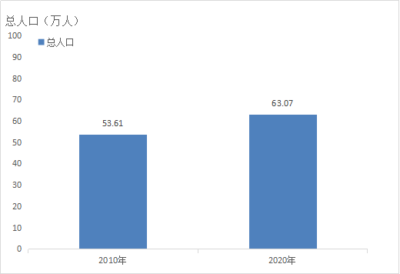

三、户别人口
全区共有家庭户^{[5]} 182409户，集体户10360户，家庭户人口为582160人，集体户人口为48589人。平均每个家庭户的人口为3.19人，比2010年第六次全国人口普查的3.54人减少 0.35人。

注释：
[1]本公报中数据均为初步汇总数据。
[2]普查标准时点为2020年11月1日零时，普查对象是普查标准时点在中华人民共和国境内的自然人以及在中华人民共和国境外但未定居的中国公民，不包括在中华人民共和国境内短期停留的境外人员。
[3]常住人口包括：居住在本乡镇街道且户口在本乡镇街道或户口待定的人；居住在本乡镇街道且离开户口登记地所在的乡镇街道半年以上的人；户口在本乡镇街道且外出不满半年或在境外工作学习的人。
[4]全区常住人口是指区内10个街道的人口，不包括居住在区内10个街道的港澳台居民和外籍人员。
[5]家庭户是指以家庭成员关系为主、居住一处共同生活的人组成的户。

